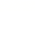
八年级数学上学期期末模拟卷·拔尖卷
【北师大版2024】
参考答案与试题解析
一、选择题（本大题共10小题，每小题3分，满分30分）
1．（2025·全国·一模）下列运算结果与$\sqrt{12}÷\sqrt{3}$相等的是（ ）
A．$\sqrt{15−3}$ B．$\sqrt{6}×\sqrt{2}$ C．$\left(\sqrt{5}+1\right)\left(\sqrt{5}−1\right)$ D．$\sqrt{8}÷\sqrt{2}$
【答案】D
【分析】本题主要考查了二次根式的运算，灵活运用相关运算法则是解题的关键．
先计算$\sqrt{12}÷\sqrt{3}$，然后运用二次根式的乘法、除法以及混合运算法则逐项判断即可．
【详解】解：$\sqrt{12}÷\sqrt{3}=\sqrt{12÷3}=\sqrt{4}=2$，
A． $\sqrt{15−3}=\sqrt{12}=2\sqrt{3}≠2$，故不符合题意；
B． $\sqrt{6}×\sqrt{2}=\sqrt{12}=2\sqrt{3}≠2$，故不符合题意；
C． $\left(\sqrt{5}+1\right)\left(\sqrt{5}−1\right)=5−1=4≠2$，故不符合题意；
D． $\sqrt{8}÷\sqrt{2}=\sqrt{4}=2$，故符合题意．
故选D．
2．（25-26九年级上·重庆·期中）若关于x，y的方程组$\{\begin{aligned}x+2y=5 \\ bx−ay=−1\end{aligned}$和$\{\begin{aligned}2x+y=4 \\ ax+by=3\end{aligned}$有相同的解，则${\left(a+b\right)}^{2025}$的值为（ ）
A．$−1$ B．$2^{2025}$ C．1 D．5000
【答案】B
【分析】本题考查了二元一次方程组的同解问题．
由于两个方程组有相同的解，可先由两个不含参数的方程联立解出公共解$x$和$y$，再代入含参数的方程求出$a$和$b$，进而计算${\left(a+b\right)}^{2025}$．
【详解】解：∵两个方程组有相同的解，
∴可得方程组：$\{\begin{aligned}x+2y=5 \\ 2x+y=4\end{aligned}$， $\{\begin{aligned}bx−ay=−1 \\ ax+by=3\end{aligned}$，
解$\{\begin{aligned}x+2y=5 \\ 2x+y=4\end{aligned}$得：$\{\begin{aligned}x=1 \\ y=2\end{aligned}$，
将$x=1$，$y=2$代入$\{\begin{aligned}bx−ay=−1 \\ ax+by=3\end{aligned}$得：$\{\begin{aligned}b−2a=−1 \\ a+2b=3\end{aligned}$，
解$\{\begin{aligned}b−2a=−1 \\ a+2b=3\end{aligned}$得：$\{\begin{aligned}a=1 \\ b=1\end{aligned}$，
∴${\left(a+b\right)}^{2025}={\left(1+1\right)}^{2025}=2^{2025}$，
故选：B．
3．（25-26八年级上·上海浦东新·期中）已知一次函数$y=kx+b\left(k≠0\right)$的图像经过点$\left(0,2\right)$，且$y$随$x$的增大而减小，则该函数图像可能是（ ）
A．经过第一、二、三象限 B．经过第一、二、四象限
C．经过第一、三、四象限 D．经过第二、三、四象限
【答案】B
【分析】本题考查了一次函数的图像与性质，解题的关键在于掌握一次函数图像与系数关系；对于一次函数$y=kx+b\left(k≠0\right)$，若$k<0$，$y$随$x$的增大而减小；若$k>0$，$y$随$x$的增大而增大；若$b>0$，函数图像与$y$轴交于正半轴；若$b<0$，函数图像与$y$轴交于负半轴；由点$\left(0,2\right)$得$b=2$，则函数图像与$y$轴交于正半轴；由$y$随$x$的增大而减小得$k<0$，图像呈下降趋势，根据图像判断出经过的象限即可．
【详解】由点$\left(0,2\right)$代入$y=kx+b\left(k≠0\right)$
得$b=2$，则函数图像与$y$轴交于正半轴；
由$y$随$x$的增大而减小得$k<0$，图像呈下降趋势；
∴一次函数图像经过第一、二、四象限．
故选B．
4．（25-26八年级上·广东梅州·期中）勾股定理是人类最伟大的科学发现之一，在我国古算书《周髀算经》中早有记载．如图1，以直角三角形的各边为边分别向外作正方形，再把较小的两张正方形纸片按图2的方式放置在最大正方形内．若$AB+AC=8,BC=6$，则图2中阴影部分的面积为（ ）
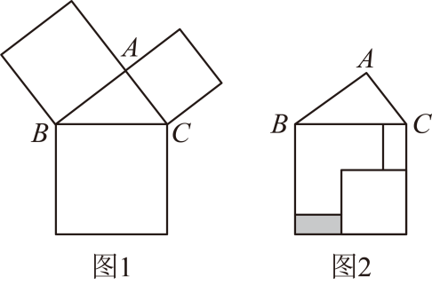
A．1 B．2 C．4 D．8
【答案】B
【分析】本题主要考查勾股定理与图形面积，灵活运用勾股定理处理图形面积之间的转化是解题关键．
设$AB=c,AC=b$，根据题意得出$bc=14$，得出阴影部分的面积为$\left(6−c\right)\left(6−b\right)=36−6(b+c)+bc$，代入求解即可．
【详解】解：设$AB=c,AC=b$，
∵$AB+AC=8$，
∴$b+c=8$，
∴${\left(b+c\right)}^{2}=64$，
∴$b^{2}+2bc+c^{2}=64$，
∵${AB}^{2}+{AC}^{2}={BC}^{2}=36$，
∴$c^{2}+b^{2}=36$，
∴$bc=14$，
∴阴影部分的面积为$\left(6−c\right)\left(6−b\right)=36−6(b+c)+bc$，
∴$36−6(b+c)+bc=36−6×8+14=2$，
∴阴影部分的面积为2,
故选：B．
5．（25-26八年级上·山东济南·期中）有一组被墨水污染的数据：4，17，7，15，★，★，18，15，10，4，4，11，这组数据的箱线图如图所示，下列说法不正确的是（ ）
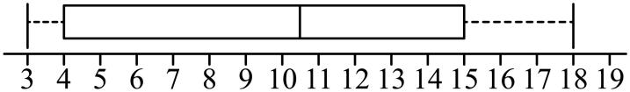
A．这组数据的下四分位数是4
B．这组数据的中位数是10
C．这组数据的上四分位数是15
D．被墨水污染的数据一个数是3，另一个数可能是13
【答案】B
【分析】本题考查中位数，以及数字变化，属于中档题．根据题意逐一分析即可．
【详解】解：箱线图的箱体的左端竖线的对应值为4，所以这组数据的下四分位数是4，说法正确，故该选项不符合题意；
箱线图的箱体中部的竖线在10与11之间，所以这组数据的中位数大于10，说法错误，故该选项符合题意；
箱线图的箱体的右端竖线的对应值为15，所以这组数据的上四分位数是15，说法正确，故该选项不符合题意；
箱线图最左侧的竖直线段表示该组数据的最小值是3，最右侧的竖直线段表示该组数据的最大值，是18，
∴被墨水污染的数据中一个数是3，一个数可能是13，说法正确，故该选项不符合题意．
故选：B．
6．（25-26八年级上·安徽合肥·月考）在平面直角坐标系中，将函数$y=3x$的图象向下平移$m$个单位，使其与函数$y=−3x+6$的交点位于第四象限，则$m$的取值范围是（ ）
A．$m>6$ B．$m<6$ C．$−6<m<6$ D．$−6≤m<6$
【答案】A
【分析】本题考查了一次函数图象与几何变换、两直线的交点坐标，将直线$y=3x$的图象向下平移m个单位可得$y=3x−m$，求出直线$y=3x−m$与直线$y=−3x+6$的交点，再由此点在第四象限可得出m的取值范围．
【详解】解：将直线$y=3x$的图象向下平移m个单位可得$y=3x−m$，
联立两直线解析式得：$\{\begin{aligned}y=3x−m \\ y=−3x+6\end{aligned}$，
解得：$\{\begin{aligned}x=\frac{6+m}{6} \\ y=\frac{6−m}{2}\end{aligned}$，
即交点坐标为$\left(\frac{6+m}{6},\frac{6−m}{2}\right)$，
∵交点在第四象限，
∴$\{\begin{aligned}\frac{6+m}{6}>0 \\ \frac{6−m}{2}<0\end{aligned}$，
解得：$m>6$．
故选：A．
7．（25-26八年级上·河北廊坊·月考）如图，在方格纸中，$AB$为$∠PAC$的平分线，从$P_{1}$，$P_{2}$，$P_{3}$，$P_{4}$四个点中找出符合条件的点$P$，则点$P$有（ ）
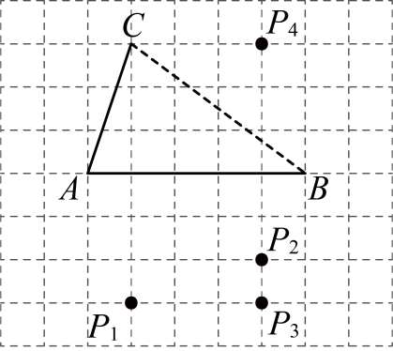
A．1个 B．2个 C．3个 D．4个
【答案】A
【分析】本题考查了全等三角形的判定与性质，网格与勾股定理，角平分线的判定，$AP_{1}，AP_{2}，AP_{3}，AP_{4}$，$BP_{1}，BP_{2}，BP_{3}，BP_{4}$，利用勾股定理求出$AC=AP_{1}，BC=BP_{1}$，证明$△ABC≌△ABP_{1}$得到$∠CAB=∠P_{1}AB$从而得出结论．
【详解】解：如图，连接$AP_{1}，AP_{2}，AP_{3}，AP_{4}$，$BP_{1}，BP_{2}，BP_{3}，BP_{4}$，
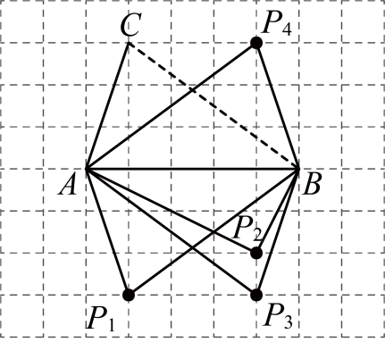
设每个方格的长度为1，
$∴AC=\sqrt{1^{2}+3^{2}}=\sqrt{10}$，$AP_{1}=\sqrt{1^{2}+3^{2}}=\sqrt{10}$，$BC=\sqrt{4^{2}+3^{2}}=5$，$BP_{1}=\sqrt{4^{2}+3^{2}}=5$，
$∴AC=AP_{1}，BC=BP_{1}$，
又$∵AB=AB$，
$∴△ABC≌△ABP_{1}\left(\text{SSS}\right)$，
$∴∠CAB=∠P_{1}AB$，即$AB$为$∠P_{1}AC$的平分线，
$∴$点$P_{1}$符合题意，$P_{2}$，$P_{3}$，$P_{4}$不符合题意，
故选：A．
8．（25-26八年级上·全国·期中）如图，在平面直角坐标系中，已知点$A_{1}\left(2,4\right)$，$A_{2}\left(4,4\right)$，$A_{3}\left(6,0\right)$，$A_{4}\left(8,−4\right)$，$A_{5}\left(10,−4\right)$，$A_{6}\left(12,0\right)$……按这样的规律，则点$A_{2025}$的坐标为（ ）
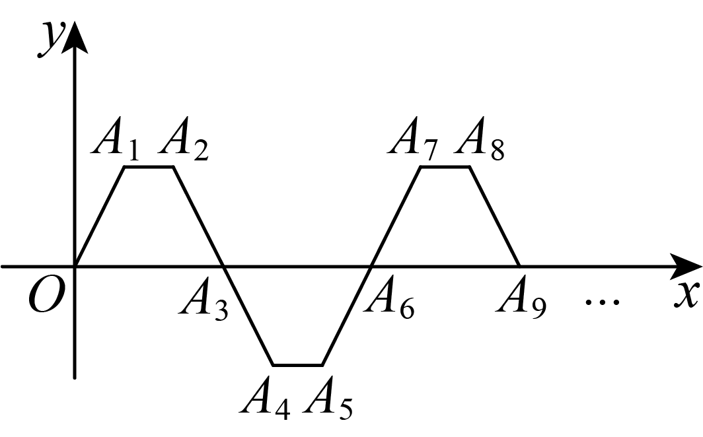
A．$\left(4048,4\right)$ B．$\left(4050,0\right)$
C．$\left(4050,−4\right)$ D．$\left(4048,−4\right)$
【答案】B
【分析】本题考查了点坐标规律探索，由题意可得点$A_{n}$（$n$为正整数）的横坐标为$2n$，纵坐标为每$6$个一循环，从而得出点$A_{2025}$的横坐标为$5050$，再由$2025÷6=337…3$，得出点$A_{2025}$的纵坐标与$A_{3}$的纵坐标相同为$0$，由此即可得解，正确得出规律是解此题的关键．
【详解】解：∵$A_{1}\left(2,4\right)$，$A_{2}\left(4,4\right)$，$A_{3}\left(6,0\right)$，$A_{4}\left(8,−4\right)$，$A_{5}\left(10,−4\right)$，$A_{6}\left(12,0\right)$……，
∴点$A_{n}$（$n$为正整数）的横坐标为$2n$，纵坐标为每$6$个一循环，
∴点$A_{2025}$的横坐标为$2×2025=4050$，
∵$2025÷6=337…3$，
∴点$A_{2025}$的纵坐标与$A_{3}$的纵坐标相同，为$0$，
∴点$A_{2025}$的坐标为$\left(4050,0\right)$，
故选：B．
9．（25-26八年级上·安徽合肥·期中）甲、乙两人在笔直的湖边公路上同起点、同终点、同方向匀速跑步3000米，先到终点的人原地休息．已知甲先出发4分钟，在整个步行过程中，甲、乙两人的距离$y$（米）与甲出发的时间$t$（分）之间的关系如图所示，下列说法错误的是（ ）
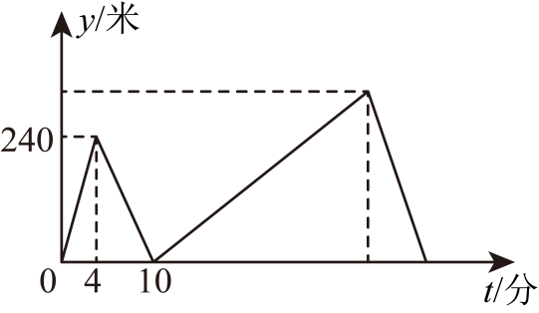
A．乙用6分钟追上甲 B．乙追上甲后，再走2400米才到达终点
C．甲到终点时，乙已经在终点处休息了12分钟 D．甲乙两人之间的最远距离是960米
【答案】C
【分析】本题考查一次函数的应用，掌握速度、时间和路程的关系是解题的关键，根据图象信息，结合速度、时间和路程的关系对各项逐一分析即可．
【详解】解：由图知，$10−4=6$(分)，
$∴$乙用6分钟追上甲，
$∴A$正确，不符合题意；
甲的速度为$240÷4=60$(米/分)，
乙追上甲时，二人离终点的距离为$3000−60×10=2400$(米)，
$∴$乙追上甲后，再走$2400$米才到达，
$∴B$正确，不符合题意；
乙的速度为$60×10÷(10–4)=100$(米/分)，
乙到达终点所用的时间为$3000÷100=30$（分），
当乙到达终点时甲走的路程为$60×(30+4)=2040$(米)，
当乙到达终点时，甲、乙二人的距离最远，为$3000−2040=960$(米)，
$∴D$正确，不符合题意；
$∵$当乙到达终点时甲走的路程为2040米，
$∴$甲还需要$\left(3000−2040\right)÷60=16$(分)到达终点，
$∴$甲到终点时，乙已经在终点处休息了$16$分钟，
$∴C$错误，符合题意
故选：$C$．
10．（25-26八年级上·山东济宁·阶段练习）如图，已知$EF∥GH$，$A$、$D$为$GH$上的两点，$M$、$B$为$EF$上的两点，延长$AM$于点$C$，$AB$平分$∠DAC$，直线$DB$平分$∠FBC$，若$∠ACB=100°$．①$∠MAB=∠BAD$；②$∠ABM=∠BAM$；③$∠NBC=∠MBD$；④设$∠BAD=α，∠CBM=100°−2α$，则其中正确的结论有（ ）个
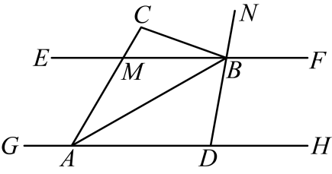
A．①③④ B．②③④ C．①②③ D．①②④
【答案】C
【分析】①根据$AB$平分$∠DAC$可对结论①进行判断；
②根据$EF∥GH$和①可对结论②进行判断；
③根据直线$DB$平分$∠FBC$和对顶角相等，可对结论③进行判断；
④由①②得$∠BAC=∠ABM=∠BAD=α$，再根据三角形内角和定理可求出$∠CBM$对结论④进行判断；
本题主要考查了角平分线定义、平行线的判定与性质和三角形的内角和定理，理解角平分线定义，熟练掌握平行线的判定与性质、三角形的内角和定理是解决问题的关键．
【详解】解： ①∵$AB$平分$∠DAC$，
∴$∠MAB=∠BAD$，
则①正确；
②∵$EF∥GH$，
∴$∠ABM=∠BAD$，
∵$∠MAB=∠BAD$，
∴$∠ABM=∠BAM$，
则②正确；
③∵直线$DB$平分$∠FBC$，
∴$∠NBC=∠NBF$，
∵$∠MBD=∠NBF$，
∴$∠NBC=∠MBD$，
则③正确；
④∵$∠BAD=α$，
∴由①②得$∠BAC=∠ABM=∠BAD=α$，
∵$∠ABC=∠ABM+∠CBM=α+∠CBM$，
在$△ABC$中， $∠BAC\text{+}∠ABC+∠ACB=180°$，
∵$∠ACB=100°$，
∴$α+α+∠CBM+100°=180°$，
∴$∠CBM=80°−2α$，
则④不正确；
故选：C．
二、填空题（本大题共6小题，每小题3分，满分18分）
11．（25-26八年级上·四川眉山·期中）实数a，b在数轴上对应点A，B的位置如图，化简$\left|a+b\right|−\sqrt[3]{b^{3}}−\sqrt{{\left(a−b\right)}^{2}}=$ ．
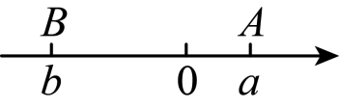
【答案】$−2a−b$/$−b−2a$
【分析】本题考查实数与数轴，化简绝对值，立方根和算术平方根，根据点在数轴上的位置，判断式子的符号，进行化简即可．
【详解】解：由数轴可知：$b<0<a$，$\left|b\right|>a$，
∴$a+b<0,a−b>0$，
∴$\left|a+b\right|−\sqrt[3]{b^{3}}−\sqrt{{\left(a−b\right)}^{2}}=−a−b−b−a+b=−2a−b$；
故答案为：$−2a−b$．
12．如图，$AB\text{∥}EF$，$BC\text{∥}DE$，则$∠E+∠B$的度数为 ．
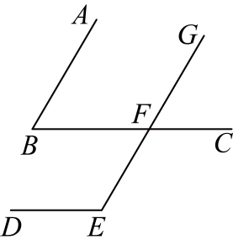
【答案】$180°$
【分析】本题考查平行线的性质，对顶角相等，根据平行线的性质得$∠GEC=∠B$，$∠E+∠BFE=180°$，根据对顶角相等得$∠BFE=∠GEC$，可得结论．解题的关键是掌握：两直线平行，同位角相等；两直线平行，同旁内角互补．
【详解】解：∵$AB\text{∥}EF$，
∴$∠GEC=∠B$，
∵$BC\text{∥}DE$，
∴$∠E+∠BFE=180°$，
∵$∠BFE=∠GEC$，
∴$∠E+∠B=∠E+∠GEC=∠E+∠BFE=180°$，
即$∠E+∠B$的度数为$180°$．
故答案为：$180°$．
13．（25-26八年级上·湖南湘西·开学考试）已知点$O\left(0,0\right),B\left(2,4\right)$，点A在坐标轴上，且三角形$AOB$的面积等于4，则满足条件的点A的坐标为 ．
【答案】$\left(0,4\right)$或$\left(0,−4\right)$或$\left(2,0\right)$或$\left(−2,0\right)$
【分析】本题主要考查了坐标与图形、三角形的面积等知识点，掌握分类讨论思想是解题的关键．分点A在x轴、y轴上两种情况，分别画出图形并根据面积公式列方程求解即可．
【详解】解：当点$A_{1}$在y轴上，
设其坐标为$\left(0,a\right)$，则$OA_{1}=\left|a\right|$，
∵三角形$AOB$的面积等于4，
∴$\frac{1}{2}×\left|a\right|×2=4$，
解得$a=−4$或4，
∴点A的坐标为$\left(0,−4\right)$或$\left(0,4\right)$；
当点$A_{2}$在x轴上，
设其坐标为$\left(b,0\right)$，则$OA_{2}=\left|b\right|$，
∵三角形$AOB$的面积等于4，
∴$\frac{1}{2}×\left|b\right|×4=4$，
解得$b=−2$或2，
∴点A的坐标为$\left(−2,0\right)$或$\left(2,0\right)$．
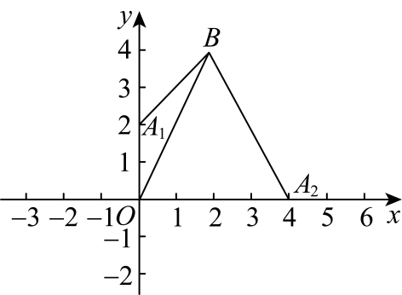
综上，满足条件的点A的坐标为$\left(0,4\right)$或$\left(0,−4\right)$或$\left(2,0\right)$或$\left(−2,0\right)$，
故答案为：$\left(0,4\right)$或$\left(0,−4\right)$或$\left(2,0\right)$或$\left(−2,0\right)$．
14．对角线互相垂直的四边形叫做“垂美”四边形，现有如图所示的“垂美”四边形$ABCD$，对角线$AC、BD$交于点$O$．若$AD=2，BC=4$，则$AB^{2}+CD^{2}=$ ．
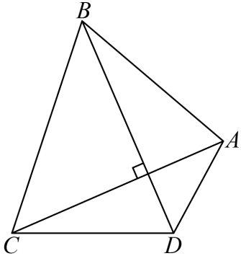
【答案】20
【分析】由垂美四边形的定义可得AC⊥BD，再利用勾股定理得到AD²+BC²=AB²+CD²，从而求解.
【详解】∵四边形ABCD是垂美四边形，
∴AC⊥BD，
∴∠AOD=∠AOB=∠BOC=∠COD=90°，
由勾股定理得，AD²+BC²=AO²+DO²+BO²+CO²，
AB²+CD²=AO²+BO²+CO²+DO²，
∴AD²+BC²=AB²+CD²，
∵AD=2，BC=4，
∴$AB^{2}+CD^{2}=$AD²+BC²=2²+4²=20，
故答案为：20.
【点睛】本题主要考查四边形的应用，解题的关键是理解新定义，并熟练运用勾股定理.
15．（25-26七年级上·江苏常州·期中）一大正方形和四个相同的小正方形按图①②两种方式摆放，则小正方形的边长为 ．
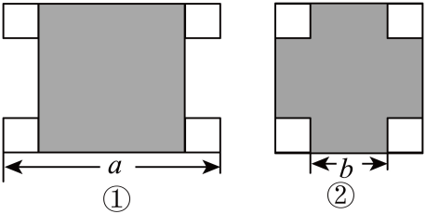
【答案】$\frac{a−b}{4}$
【分析】本题考查了二元一次方程组的应用．设大正方形的边长为$m$，小正方形的边长为$x$，根据图示可得等量关系求解即可．
【详解】解：设大正方形的边长为$m$，小正方形的边长为$x$，由图①和②列出方程组得，
$\{\begin{aligned}m+2x=a① \\ m−2x=b②\end{aligned}$，
$①−②$得$4x=a−b$．即$x=\frac{a−b}{4}$
所以小正方形的边长为$\frac{a−b}{4}$．
故答案为：$\frac{a−b}{4}$．
16．（2025·浙江·模拟预测）设$\sqrt{27−10\sqrt{2}}=a+b$，a为正整数，b在0和1之间，则$\frac{a+b}{a−b}$的值为 ．
【答案】6$\sqrt{2}−7$
【分析】本题考查根式的性质及完全平方公式，根据${(a−b)}^{2}=a^{2}+b^{2}−2ab$将被开方数变形，再根据$\sqrt{a^{2}}=\left|a\right|$求解即可得到答案；
【详解】解：由题意可得，
$\sqrt{27−10\sqrt{2}}=\sqrt{5^{2}−10\sqrt{2}+{(\sqrt{2})}^{2}}=\sqrt{{(5−\sqrt{2})}^{2}}$，
∵$\sqrt{27−10\sqrt{2}}=a+b$，
∴$a+b=5−\sqrt{2}$，
∵$1<\sqrt{2}<2$，
∴$3<a+b<4$，
∵a为正整数，b在0和1之间，
∴$a=3$，$b=5−\sqrt{2}−3=2−\sqrt{2}$，
∴$\frac{a+b}{a−b}=\frac{5−\sqrt{2}}{3−2+\sqrt{2}}=\frac{5−\sqrt{2}}{1+\sqrt{2}}=6\sqrt{2}−7$，
故答案为：$6\sqrt{2}−7$．
三、解答题（本大题共8小题，满分72分）
17．（6分）（25-26七年级上·浙江杭州·期中）如图，每个小正方形的边长均为1．
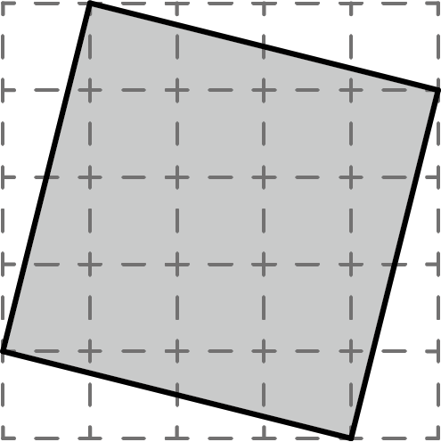
(1)图中阴影部分正方形的面积是______，它的边长a是______；
(2)我们知道$\sqrt{2}$是无理数，而无理数是无限不循环小数，因此$\sqrt{2}$的小数部分我们不可能全部写出来，我们可以用1来表示它的整数部分，用$\left(\sqrt{2}−1\right)$表示它的小数部分．设边长a的整数部分为x，小数部分为y，求$2x−y$的值．
【答案】(1)17，$\sqrt{17}$
(2)$12−\sqrt{17}$
【分析】本题考查勾股定理，算术平方根的实际应用，无理数的估算，熟练掌握相关知识点，是解题的关键：
（1）勾股定理求出正方形的面积，求出算术平方根，即可得到边长；
（2）夹逼法求出整数部分和小数部分，进行计算即可．
【详解】（1）解：由勾股定理，得：$a=\sqrt{17}$；
正方形的面积$={\left(\sqrt{17}\right)}^{2}=17$；
（2）∵$\sqrt{16}<\sqrt{17}<\sqrt{25}$，
∴$4<\sqrt{17}<5$，
∴$x=4,y=\sqrt{17}−4$，
∴$2x−y=2×4−\left(\sqrt{17}−4\right)=8−\sqrt{17}+4=12−\sqrt{17}$．
18．（6分）（24-25七年级下·陕西宝鸡·月考）阅读材料：善于思考的小军在解方程组$\{\begin{aligned}2x+5y=3① \\ 4x+11y=5②\end{aligned}$时，采用了一种“整体代换”的解法．
解：将方程②变形：$4x+10y+y=5$即$2\left(2x+5y\right)+y=5$③，把方程①代入③得：$2×3+y$ $=5$，解得$y=−1$，把$y=−1$代入①得：$2x+5×\left(−1\right)=3$，解得$x=4$，所以，方程组的解为$\{\begin{aligned}x=4 \\ y=−1\end{aligned}$
请你模仿小军的“整体代换”法解决以下问题：
(1)解方程组$\{\begin{aligned}2x−3y=5 \\ 6x−11y=9\end{aligned}$
(2)已知$x，y，z$满足$\{\begin{aligned}3x−2z+12y=47 \\ x+z+4y=19\end{aligned}$试求$z$的值．
【答案】(1)$\{\begin{aligned}x=7 \\ y=3\end{aligned}$
(2)$z=2$
【分析】本题考查了解二元一次方程组，解三元一次方程组，熟练掌握运算法则，采用整体代换的思想是解此题的关键．
（1）仿照阅读材料中的方法求出方程组的解即可；
（2）仿照阅读材料中的方法求解即可．
【详解】（1）解：$\{\begin{aligned}2x−3y=5① \\ 6x−11y=9②\end{aligned}$，
将方程②变形为：$3\left(2x−3y\right)−2y=9③$，
把①代入③得：$15−2y=9$，
解得：$y=3$，
把$y=3$代入①得：$2x−3×3=5$，
解得：$x=7$，
$∴$原方程组的解为：$\{\begin{aligned}x=7 \\ y=3\end{aligned}$；
（2）解：$\{\begin{aligned}3x−2z+12y=47① \\ x+z+4y=19\text{②}\end{aligned}$，
由①得：$3\left(x+z+4y\right)−5z=47③$，
把②代入③得：$3×19−5z=47$，
解得：$z=2$．
19．（8分）（25-26八年级上·辽宁沈阳·期中）如图，平面直角坐标系中，一次函数$y=−\frac{1}{2}x+3$的图象$l_{1}$分别与$x$轴及$y$轴分别交于$A,B$两点，正比例函数$y=kx$的图象$l_{2}$与$l_{1}$交于点$C\left(a,4\right)$．
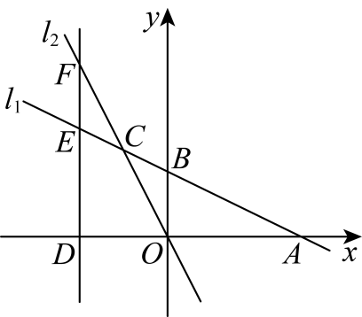
(1)$A$点坐标为_____，$B$点坐标为_____。
(2)求正比例函数$y=kx$的表达式；
(3)点$D\left(m,0\right)$为$x$轴负半轴上的一个动点，过点$D$作$x$轴的垂线分别交$l_{1}$和$l_{2}$于点$E$，$F$，当$EF=3$时，求$m$的值．
【答案】(1)$\left(6,0\right)$，$\left(0,3\right)$；
(2)$y=−2x$
(3)$m=−4$
【分析】本题主要考查一次函数的综合应用，解决问题的关键是掌握一次函数的性质．
（1）$y=−\frac{1}{2}x+3$中，分别令$y=0$，$x=0$，构造方程求解即可；
（2）把$C\left(a,4\right)$代入$y=−\frac{1}{2}x+3$即可求得$m$，进而求正比例函数$y=kx$的表达式；
（3）根据题意得出$E\left(m,−\frac{1}{2}m+3\right)$，$F\left(m,−2m\right)$，由$EF=3$得出$\left|\frac{3}{2}m+3\right|=3$，解方程，即可求解．
【详解】（1）解：$y=−\frac{1}{2}x+3$中，令$y=0$，则$0=−\frac{1}{2}x+3$，解得$x=6$，
∴$A$点坐标为$\left(6,0\right)$，
$y=−\frac{1}{2}x+3$中，当$x=0$时，$y=3$，
∴$B$点坐标$\left(0,3\right)$，
故答案为：$\left(6,0\right)$，$\left(0,3\right)$；
（2）解：把$C\left(a,4\right)$代入$y=−\frac{1}{2}x+3$得，
$4=−\frac{1}{2}a+3$，
∴$a=−2$，
∴$C\left(−2,4\right)$，
将$C\left(−2,4\right)$代入$y=kx$得，$4=−2k$
解得：$k=−2$
∴$y=−2x$；
（3）解：∵点$D\left(m,0\right)$，$m<0$，过点$D$作$x$轴的垂线分别交$l_{1}$和$l_{2}$于点$E$，$F$，
∴$E\left(m,−\frac{1}{2}m+3\right)$，$F\left(m,−2m\right)$
∴$EF=\left|−\frac{1}{2}m+3−\left(−2m\right)\right|=\left|\frac{3}{2}m+3\right|$
∵$EF=3$
∴$\left|\frac{3}{2}m+3\right|=3$
解得：$m=0$（舍去）或$m=−4$
20．（8分）从文本生成到语音识别，从绘画到编程，$AI$的应用范围不断扩大，为各行各业带来了前所未有的创新与变革、为了解甲、乙两款$AI$软件的使用效果，数学兴趣小组从甲、乙两款软件使用者中各随机抽取20名，记录使用者对两款软件的相关评价，并进行整理、描述和分析如下：
a．信息处理速度（满分10分） b．信息识别准确度（满分10分）
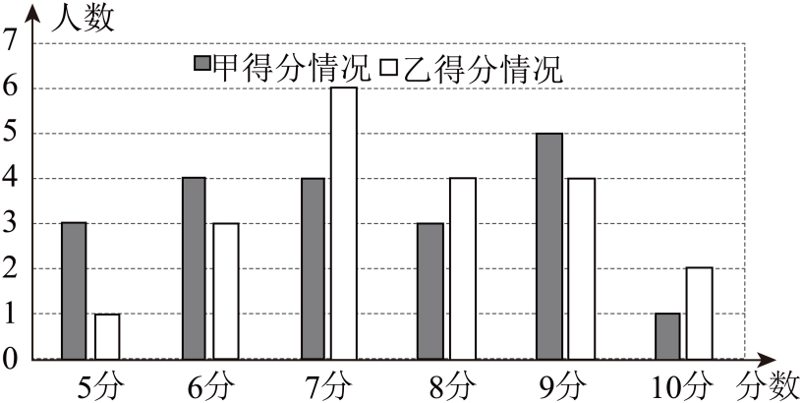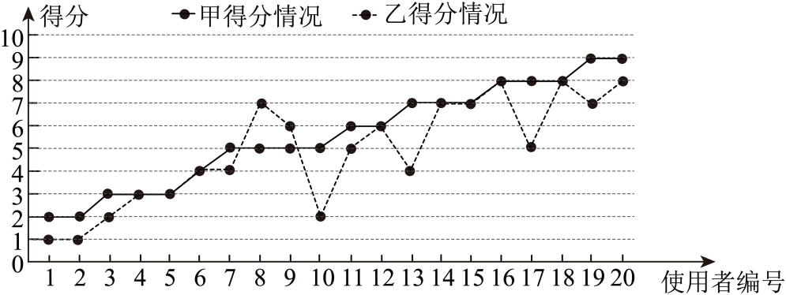
c．信息处理速度和信息识别准确度得分统计表
项目  统计量  $AI$软件 | 信息处理速度得分 |  |  | 信息识别准确度得分
项目  统计量  $AI$软件 | 平均数 | 中位数 | 众数 | 平均数 | 方差
甲 | 7.3 | 7 | b | 5.6 | $$S_{甲}^{2}$$
乙 | 7.65 | a | 7 | 4.9 | $$S_{乙}^{2}$$
根据以上信息，解答下列问题：
(1)表格中$a=$______，$b=$_____；观察统计图得：$S_{甲}^{2}$_____$S_{乙}^{2}$（填“$>$”“$=$”或“$<$”）；
(2)若某市共有20.4万人使用甲款$AI$软件，请估计对本款软件信息识别准确度打分超过7分的人数；
(3)综合上表中的统计量，你认为哪款$AI$软件使用效果更好？请说明理由（列出两条即可）．
【答案】(1)$7.5$，$9$，$<$
(2)$51000$
(3)甲，理由见解析
【分析】（1）根据中位数、众数与方差的定义即可求解；
（2）用样本估计总体即可；
（3）根据平均数和方差的意义进行判断即可．
【详解】（1）解：共$20$个数据，乙组数据第$10$个、第$11$个数据分别为$7$、$8$，
$∴$中位数$a=\frac{7+8}{2}=7.5$，
甲组数据中$9$出现的次数最多，
$∴$众数$b=9$，
由信息识别准确度的折线图可知：$S_{甲}^{2}<S_{乙}^{2}$，
故答案为：$7.5$，$9$，$<$；
（2）解：$204000×\frac{5}{20}=51000$（人），
估计对本款软件信息识别准确度打分超过7分的人数约为$51000$人；
（3）解：甲款$AI$软件使用效果更好（答案不唯一），理由如下：
$∵$信息识别准确度得分的平均数甲高于乙，而且甲的方差小于乙的方差，
$∴$甲更稳定，
$∴$甲款$AI$软件使用效果更好．
【点睛】本题主要考查了中位数，众数，平均数，方差，用样本估计总体等知识点，能根据中位数、众数、平均数、方差的意义对题目进行分析是解题的关键．
21．（10分）（25-26八年级上·安徽合肥·阶段练习）某中学组织八年级学生前往甲城参加研学活动．学生分为$A、B$两队同时从学校出发．$A$队全程匀速行驶，$B$队行驶1小时后车辆出故障停下维修用去1小时，之后提高速度追赶$A$队。已知$A、B$两队5小时内的行驶路程$y_{1},y_{2}$（千米）与运动时间$x$（小时）之间的函数关系如图①所示；$A、B$两队行驶的路程差$d$（千米）$\left(d=y_{1}−y_{2}\right)$与运动时间$x$（小时）之间的函数关系如图②所示．请结合图象回答下列问题：
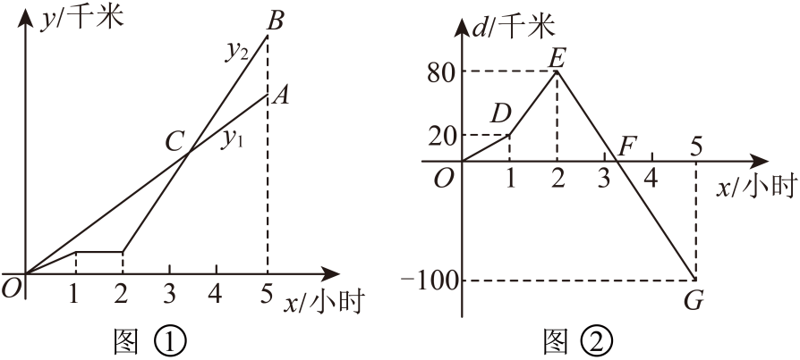
(1)$A、B$两队在2小时时路程差$d=$________千米；$A$队在行驶中的速度是________千米／小时；
(2)求图①中点$C$的坐标；
(3)求$A、B$两队出发多长时间相距40千米．
【答案】(1)80；60
(2)$\left(\frac{10}{3},200\right)$
(3)$A、B$两队出发时间为$\frac{4}{3}$小时或$\frac{8}{3}$小时或4小时时相距40千米
【分析】本题考查一次函数的应用、行程问题等知识，解题的关键是学会利用函数解决实际问题，学会转化的思想，把问题转化为方程．
（1）由图②可得出$d=80$千米；设$A$队的速度为$v$千米/小时，求出在2小时时$y_{1}=2v$，$y_{2}=v−20$，根据$y_{1}−y_{2}=80$方程求解即可；
（2）分别求出A队路程函数关系式为$y_{1}=60x$，和当$x≥2$时B队路程函数关系式为$y_{2}=120x−200\left(x≥2\right)$，联立方程组并求解可得答案；
（3）分两队相遇前和相遇后以及A队行驶5时后相距$40\text{km}$三种情况进行讨论即可．
【详解】（1）解：由图②可知：当$x=2$时，$d=80$，
所以，A，B两队在2小时时路程差$d=80$千米；
设$A$队的速度为$v$千米/小时，由图②得，A队和B队前行1小时的路程差为20，$y_{2}=v×1−20$，
当$x=2$时，$y_{2}$的路程不变，$y_{1}=2v$，
∵$y_{1}−y_{2}=80$，
∴$2v−(v−20)=80$，
解得$v=60$，
所以，A队速度是60千米/小时；
故答案为：80；60；
（2）解：当$x=1$时，$y_{1}=60×1=60$；
由$d=20$得，$y_{2}=60−20=40$，
所以，B队的速度为$40÷1=40$千米/小时，
当$x≥2$时，设$y_{2}=kx+b$，
当$x=2$时，$y_{2}=40$，
当$x=5$时，$y_{1}=60×5=300$，
由图②得，当$x=5$时，$d=−100$，
∴$y_{1}−y_{2}=−100$，
∴$y_{2}=400$，
把$\left(2,40\right)$，$\left(5,400\right)$代入$y_{2}=kx+b$得，
$\{\begin{aligned}2k+b=40 \\ 5k+b=400\end{aligned}$，
解得$\{\begin{aligned}k=120 \\ b=−200\end{aligned}$，
∴$y_{2}=120x−200\left(x≥2\right)$，
设A队路程函数解析式为$y_{1}=mx$，
把$\left(1,60\right)$代入得$m=60$，
∴$y_{1}=60x$，
联立方程组得$\{\begin{aligned}y=60x \\ y=120x−200\end{aligned}$，
解得$\{\begin{aligned}x=\frac{10}{3} \\ y=200\end{aligned}$，
所以，点$C$的坐标为$\left(\frac{10}{3},200\right)$；
（3）解：当$0≤x≤1$时，$\left|60x−40x\right|=40$无解；
当$1<x≤2$时，$\left|60x−40\right|=40$，解得$x=\frac{4}{3}$，或$x=0$（不合题意，舍去）；
当$2<x≤\frac{10}{3}$时，$\left|60x−(120x−200)\right|=40$，解得$x=\frac{8}{3}$，或$x=4$（不合题意，舍去）；
当$\frac{10}{3}<x≤5$时，$120x−200−60x=40$，解得$x=4$，
综上，$A、B$两队出发时间为$\frac{4}{3}$小时或$\frac{8}{3}$小时或4小时时相距40千米．
22．（10分）（25-26八年级上·辽宁沈阳·期中）如图1所示，一只蚂蚁从实心长方体的顶点$A$出发，沿长方体的表面爬到对角顶点$C_{1}$处，要想使路程较短，有三种不同的方式：①沿面$ABB_{1}A_{1}$和而$A_{1}B_{1}C_{1}D_{1}$爬行；②沿面$ABB_{1}A_{1}$和而$BCC_{1}B_{1}$爬行；③沿面$AA_{1}D_{1}D$和面$A_{1}B_{1}C_{1}D_{1}$爬行．
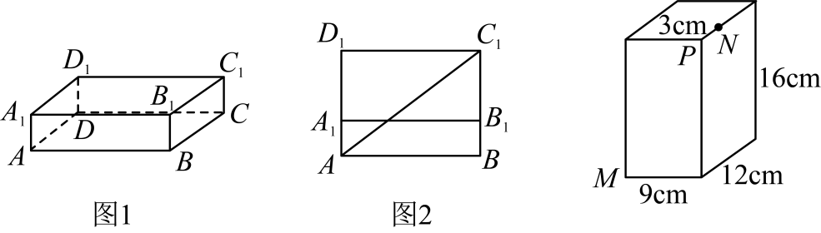
(1)图2为按第①种方式展成的平面图形，请你画出另两种方式展成的平面图形；
(2)若$AB=4，BC=2，BB_{1}=1$，请通过计算，判断第几种方式所走路程最短？最短路程为多少？
(3)如图是一个长方体盒子（尺寸如图所示），在长方体下底面的M点有一只蚂蚁，它想吃到上底面N点的食物（$P$是长方体的顶点，$NP=3\text{cm}$），请根据上面探究的结论求蚂蚁需爬行的最短路程是多少．
【答案】(1)见解析
(2)沿第①种方式爬行路程最短，最短路程是5
(3)蚂蚁需爬行的最短路程是$20\text{cm}$
【分析】本题考查了勾股定理的应用．
（1）根据爬行方式作图即可；
（2）根据勾股定理求出三种方式的路程，比较即可；
（3）根据（2）画出最短路径，进而计算即可．
【详解】（1）解：如图：
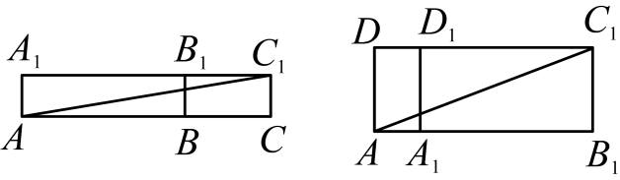
（2）解：①$AC_{1}=\sqrt{4^{2}+{\left(1+2\right)}^{2}}=\sqrt{25}=5$；
②$AC_{1}=\sqrt{{\left(4+2\right)}^{2}+1^{2}}=\sqrt{37}$；
③$AC_{1}=\sqrt{{\left(1+4\right)}^{2}+2^{2}}=\sqrt{29}$；
可知沿第①种方式爬行路程最短，最短路程是5；
（3）解：由（2）可知，最短路径的两条直角边应为最长边及较短两边和，
如图：
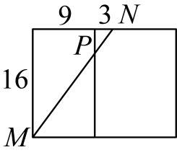
则蚂蚁需爬行的最短路程是$MN=\sqrt{{16}^{2}+{\left(9+3\right)}^{2}}=\sqrt{256+144}=\sqrt{400}=20\text{cm}$．
23．（12分）（24-25七年级下·湖南长沙·期末）如图1，直线$EF$分别交直线$MN,PQ$于$A,B$两点，且$∠MAB+∠FBQ=180°$．
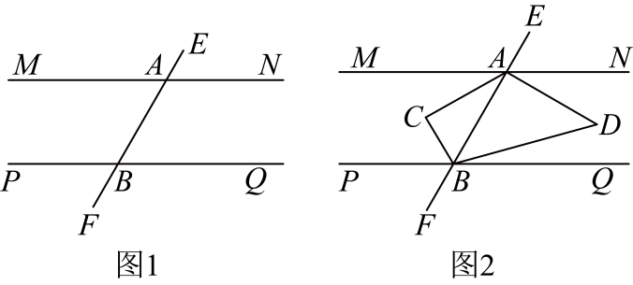
(1)求证：$MN∥PQ$；
(2)如图2，已知$∠BAD=3∠NAD,∠ABD=3∠QBD,∠MAB$与$∠PBA$的角平分线交于点$C$．求$\frac{∠ADB}{∠ACB}$的值；
(3)在（2）的条件下，若$∠CAB=30°$，$△ABC$绕点$B$以$5°/\text{s}$的速度顺时针方向旋转得到$△A_{\text{1}}BC$，当$A_{1}B$首次与射线$BP$重合时运动停止，在运动过程中（含始终位置），旋转时间$t$为何值时$△A_{\text{1}}BC$的一边与直线$AD$平行．
【答案】(1)见解析
(2)$\frac{1}{2}$
(3)12或18或30或48
【分析】题目主要考查平行线的判定和性质，角平分线的计算，理解题意，结合图形分情况分析是解题关键．
（1）根据题意及平行线的判定即可证明；
（2）分别过点$C,D$作$CK\text{∥}MN,GD\text{∥}MN$，得出$CK\text{∥}MN\text{∥}GD\text{∥}PQ$，再由平行线的性质及各角之间的关系求解即可；
（3）分四种情况分析：①当$A_{1}C\text{∥}AD$时，②当$A_{1}B\text{∥}AD$时，③当$BC\text{∥}AD$时，④当$A_{1}C\text{∥}AD$时，结合图形求解即可．
【详解】（1）证明：$∵∠PBA=∠FBQ,∠MAB+∠FBQ=180°$，
$∴∠MAB+∠PBA=180°$，
∴$MN\text{∥}PQ$；
（2）解：分别过点$C,D$作$CK\text{∥}MN,GD\text{∥}MN$，
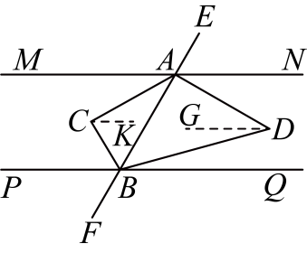
∵$MN∥PQ$，
∴$CK\text{∥}MN\text{∥}GD\text{∥}PQ$，
$$∴∠MAC=∠ACK∠PBC=∠BCK∠NAD=∠ADG∠QBD=∠BDG$$
$∵∠BAD=3∠NAD,∠ABD=3∠QBD$，$AC$，$BC$分别平分$∠MAB$与$∠PBA$
$$∴∠MAC=∠ACK=\frac{1}{2}∠MAB,∠PBC=∠BCK=\frac{1}{2}∠PBA$$
$$∠NAD=∠ADG=\frac{1}{4}∠NAB,∠QBD=∠BDG=\frac{1}{4}∠QBA$$
∵$MN∥PQ$，
$$∴∠MAB+∠PBA=180°$$
$$∴∠NAB+∠QBA=180°$$
$$∴∠MAC+∠PBC=\frac{1}{2}\left(∠MAB+∠PBA\right)=90°$$
$$∠NAD+∠QBD=\frac{1}{4}\left(∠NAB+∠QBA\right)=45°$$
$$∴∠ACB={90}^{∘},∠ADB=45°$$
$∴\frac{∠ADB}{∠ACB}=\frac{1}{2}$．
（3）∵$∠CAB=30°$，
∴$∠CBA=60°$，
∴$∠ABP=2∠CBA=120°$，
∴$∠CBQ=60°$，
∴$∠BAN=120°$，
∵$∠BAD=3∠NAD,∠ABD=3∠QBD$，
∴$∠BAD=\frac{3}{4}∠BAN=90°,∠ABD=\frac{3}{4}∠ABQ=45°$；
①当$A_{1}C\text{∥}AD$时，$5t=60$，得$t=12$；
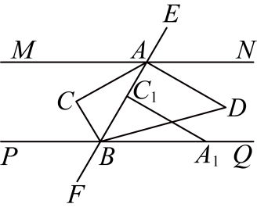
②当$A_{1}B\text{∥}AD$时，
$∴∠ADB=∠DBA_{1}=45°$，
$∴∠DBC=60°−45°=15°$，
$∴∠ABC=45°−15°=30°$，
$∴∠DBC=60°+30°=90°$，
∴$5t=90$，得$t=18$；
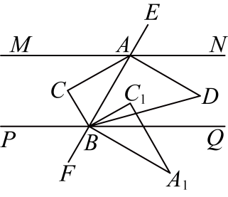
③当$BC\text{∥}AD$时，
∴$∠ABC=∠BAD=90°$，
∴$∠CBC_{1}=90°+60°=150°$，
∴$5t=150$，得$t=30$，
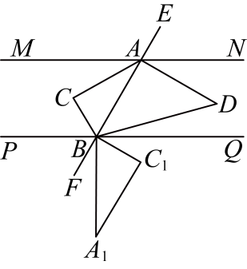
④当$A_{1}C\text{∥}AD$时，同理得：$5t=240$，得$t=48$
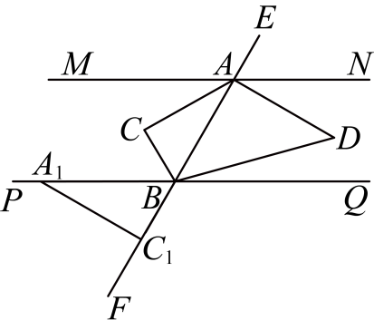
综上所述$△ABC$的一边与直线$AD$平行时$t=12$或$t=18$或$t=30$或$t=48$．
24．（12分）（24-25八年级下·四川达州·期末）如图，直线$y=\frac{1}{2}x+3$与$x$轴交于点$A$，与$y$轴交于点$B$，点$C$与点$A$关于$y$轴对称．
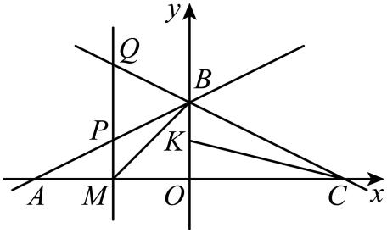
(1)求直线$BC$的表达式；
(2)设点$M$是$x$轴上的一个动点，过点$M$作$y$轴的平行线，交直线$AB$于点$P$，交直线$BC$于点$Q$，连接$BM$．
①若$∠MBC=90°$，则点$P$的坐标为 ；
②若$△$ $PQB$的面积为$\frac{9}{8}$，则点$M$的坐标为 ；
③已知$K$为线段$OB$的中点，连接$CK$，若在线段$OC$上有一点$F$，满足$∠CKF=45°$，求点$F$的坐标．
【答案】(1)$y=−\frac{1}{2}x+3$
(2)①$\left(−\frac{3}{2},\frac{9}{4}\right)$；②$\left(\frac{3}{2},0\right)$或$\left(−\frac{3}{2},0\right)$；③点F的坐标$\left(\frac{9}{10},0\right)$
【分析】（1）先确定出点B坐标和点A坐标，进而求出点C坐标，最后用待定系数法求出直线BC解析式；
（2）①设点$M(m,0)$，则点$P\left(m,\frac{1}{2}m+3\right)$)，则$OM=−m$，由$B\left(0,3\right)$，$C\left(6,0\right)$，则$OB=3$，$OC=6$，$MC=6−m$，再由勾股定理得$BM^{2}+BC^{2}=MC^{2}$，$BM^{2}=OM^{2}+OB^{2}$，$BC^{2}=OC^{2}+OB^{2}$则$m^{2}+3^{2}+6^{2}+3^{2}={\left(6−m\right)}^{2}$，由此求解即可；
②设点$M(n,0)$， $P(n,\frac{1}{2}n+3)$，点$Q$在直线$BC:y=−\frac{1}{2}x+3$上，$Q(n,−\frac{1}{2}n+3)$，$PQ=|\frac{1}{2}n+3−(−\frac{1}{2}n+3)|=|n|$，$S_{ΔPQB}=\frac{1}{2}|n|⋅|n|=\frac{1}{2}n^{2}=\frac{9}{8}$，进行求解即可；
③过点$F$作$FH⊥FK$交$CK$于$H$，过点$H$作$HE⊥x$轴于$E$，根据$∠CKF=45°$，$ΔKFH$是等腰直角三角形，再证$ΔKOF≅ΔFEH(\text{AAS})$，得出$EH=OF$，$EF=OK$，根据点$K$为线段$OB$的中点，$OB=6$，求出$K(0,\frac{3}{2})$，设$F(x,0)$，则$OE=x+\frac{3}{2}$， 待定系数法求直线$CK$的解析式为$y=−\frac{1}{4}x+\frac{3}{2}$，点$H$在$CK$上，$H(x+\frac{3}{2},x)$，代入得方程$x=−\frac{1}{4}(x+\frac{3}{2})+\frac{3}{2}$解方程即可．
【详解】（1）解：对于$y=\frac{1}{2}x+3$，令$x=0$，$y=3$，
$∴B(0,3)$，
令$y=0$，
$∴$ $\frac{1}{2}x+3=0$，
$∴x=−6$，
$∴A(−6,0)$，
$∵$点$C$与点A关于$y$轴对称，
$∴C(6,0)$，
设直线$BC$的解析式为$y=kx+b$，
$∴$ $\{\begin{aligned}6k+b=0 \\ b=3\end{aligned}$，
$∴$ $\{\begin{aligned}k=\text{-}\frac{1}{2} \\ b=3\end{aligned}$，
$∴$直线$BC$的解析式为$y=−\frac{1}{2}x+3$；
（2）解：①设点$M(m,0)$，
$∴P(m,\frac{1}{2}m+3)$，
$∵B(0,3)$，$C(6,0)$，
$∴BC^{2}=OB^{2}+OC^{2}=9+36=45$，$BM^{2}=OM^{2}+OB^{2}=m^{2}+9$，$MC^{2}={(6−m)}^{2}$，
$∵∠MBC=90°$，
$∴ΔBMC$是直角三角形，
$∴BM^{2}+BC^{2}=MC^{2}$，
$∴m^{2}+9+45={(6−m)}^{2}$，
$∴m=−\frac{3}{2}$，
$∴P\left(−\frac{3}{2},\frac{9}{4}\right)$，
故答案为：$\left(−\frac{3}{2},\frac{9}{4}\right)$；
②设点$M(n,0)$，
$∵$点$P$在直线$AB:y=\frac{1}{2}x+3$上，
$∴P(n,\frac{1}{2}n+3)$，
$∵$点$Q$在直线$BC:y=−\frac{1}{2}x+3$上，
$∴Q(n,−\frac{1}{2}n+3)$，
$∴PQ=|\frac{1}{2}n+3−(−\frac{1}{2}n+3)|=|n|$，
$∵ΔPQB$的面积为$\frac{9}{8}$，
$∴S_{ΔPQB}=\frac{1}{2}|n|⋅|n|=\frac{1}{2}n^{2}=\frac{9}{8}$，
$∴n=±\frac{3}{2}$，
$∴M\left(\frac{3}{2},0\right)$或$\left(−\frac{3}{2},0\right)$；
③过点$F$作$FH⊥FK$交$CK$于$H$，过点$H$作$HE⊥x$轴于$E$，
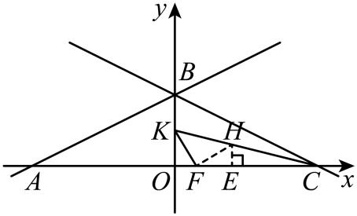$∵∠CKF=45°$，
$∴ΔKFH$是等腰直角三角形，
$∴KF=FH$，$∠KFO+∠HFE=90°$，
$∵∠KFO+∠FKO=90°$，
$∴∠HFE=∠FKO$，
$∵∠KOF=∠FEH=90°$，
$∴ΔKOF≅ΔFEH(\text{AAS})$，
$∴EH=OF$，$EF=OK$，
$∵$点$K$为线段$OB$的中点，$OB=3$，
$∴EF=OK=\frac{3}{2}$，$K(0,\frac{3}{2})$，
设$F(x,0)$，则$OE=x+\frac{3}{2}$，$EH=OF=x$，则$H(x+\frac{3}{2},x)$，
$∵C(6,0)$，$K(0,\frac{3}{2})$，
设直线$CK$的解析式为$y=kx+b$，
$∴$ $\{\begin{aligned}6k+b=0 \\ b=\frac{3}{2}\end{aligned}$，
解得：$\{\begin{aligned}k=−\frac{1}{4} \\ b=\frac{3}{2}\end{aligned}$，
$∴$直线$CK$的解析式为$y=−\frac{1}{4}x+\frac{3}{2}$，
$∵$点$H$在$CK$上，$H(x+\frac{3}{2},x)$，
$∴x=−\frac{1}{4}\left(x+\frac{3}{2}\right)+\frac{3}{2}$，
解得：$x=\frac{9}{10}$，
$∴$点$F$的坐标为$\left(\frac{9}{10},0\right)$．
【点睛】本题主要考查了坐标与图形，一次函数与几何综合，全等三角形的性质与判定，等腰直角三角形的性质，解题的关键在于能够熟练掌握待定系数法求一次函数解析式．

